LAPORAN PENELITIAN DOSEN

RANCANG BANGUN APLIKASI UJIAN AKHIR SEMESTER ONLINE UNTUK MENGUKUR PENCAPAIAN KOMPETENSI SISWA

Peneliti:
Respati Bary Mahputra, S.Kom, M.MT
(NIDN. 0707048803)

LEMBAGA PENELITIAN DAN PENGABDIAN KEPADA MASYARAKAT
SEKOLAH TINGGI MANAJEMEN INFORMATIKA DAN KOMPUTER
BANGIL
PEBRUARI 2014

HALAMAN PENGESAHAN
PENELITIAN DOSEN PEMULA

Judul : RANCANG BANGUN APLIKASI UJIAN AKHIR SEMESTER ONLINE UNTUK MENGUKUR PENCAPAIAN KOMPETENSI SISWA
Kode/Nama Rumpun : 058/Teknik Informatika
Ketua Tim Pengusul
- Nama Lengkap : Respati Bary Mahaputra, S.Kom, M.MT
- NIDN : 0707048803
- Jabatan Fungsional : Tenaga Pengajar
- Program Studi : Teknik Informatika
- Nomor HP :
- Alamat Surel (E-mail) : reaspati-bary1@stmik.yadika.ac.id
Biaya Penelitian : - Diusulkan Ke DIKTI Rp-
- Dana Internal PT Rp 2.800.000,-
- Dana Institusi Lain Rp -
- Inkind Rp -

Bangil, 22Maret 2014
Mengetahui,  Ketua STMIK Yadika,  Tanda tangan  Dr. Djoko Sugiono, MT | Ketua Tim Pengusul,  Tanda tangan  Respati Bary Mahaputra, S.Kom, M.MT  NIDN. 0707048803
Menyetujui,
Ketua LPPM

Tanda tangan

M. Imron, ST
NIK. 09110680007

DAFTAR ISI

Halaman Pengesahan ii
Daftar Isi iii
Ringkasan iv
Bab I Pendahuluan 1
Rumusan Masalah 2
Batasan Masalah 2
Tujuan Penelitian 3
Luaran Penelitian 3
Kontribusi Penelitian 3
Bab II Tinjauan Pustaka 4
Bab III Metode Penelitian 11
Bab IV Biaya Dan Jadwal Penelitian 13
Daftar Pustaka 14

RINGKASAN

Teknologi internet ikut berperan dalam menciptakan e-learning atau pendidikan jarak jauh. Belajar tidak lagi harus dilakukan di kelas, tetapi dari mana saja, sepanjang komputer yang digunakan bisa terhubung ke internet. Bahkan, seseorang bisa kuliah di universitas yang berada di negara lain tanpa harus tinggal di negara bersangkutan.
Berkat internet pula, berbagai buku dalam bentuk digital atau yang disebut sebagai ebook ataupun beragam hasilnya penelitian bisa diperoleh dengan mudah sehingga memudahkan setiap oerang yang bermaksud mencari atau mengembangkan pengetahuan.
Berbagai program tentang ujian yang telah dibuat terutama yang sedang menjadi bahan pembicaraan yaitu ujian nasional dengan sistem CBT ( Computer Based Test ). Program ujian ini juga menimbulkan pro dan kontra dari berbagai pihak. Bagi pihak yang pro, terutama pihak penyelenggara dalam hal ini pemerintah, memandang bahwa ujian online sangat menghemat anggaran (less paper) dan distribusi materi soalnya cepat dan murah, efisien dan dapat mempersempit peluang kebocoran soal.
Sedangkan bagi yang kontra, bisa datang dari sebagian kalangan sekolah, siswa dan masyarakat umumnya, memandang ujian online ini sangat rumit dan sulit diterapkan. Karena belum melakukan persiapan yang matang dan terkesan buru-buru.

BAB I
PENDAHULUAN

Latar Belakang
TI ( Teknologi Informasi) mempunyai peran yang luar biasa dalam bidang pendidikan. Berbagai perangkat lunak seperti microsoft office atau OpenOffice memudahkan para pelajar dalam mengerjakan tugas seperti laporan praktikum dan artikel, juga ketika mempresentasikan tugas di kelas.
Teknologi internet ikut berperan dalam menciptakan e-learning atau pendidikan jarak jauh. Belajar tidak lagi harus dilakukan di kelas, tetapi dari mana saja, sepanjang komputer yang digunakan bisa terhubung ke internet. Bahkan, seseorang bisa kuliah di universitas yang berada di negara lain tanpa harus tinggal di negara bersangkutan.
Berkat internet pula, berbagai buku dalam bentuk digital atau yang disebut sebagai ebook ataupun beragam hasilnya penelitian bisa diperoleh dengan mudah sehingga memudahkan setiap oerang yang bermaksud mencari atau mengembangkan pengetahuan.
Berbagai program tentang ujian yang telah dibuat terutama yang sedang menjadi bahan pembicaraan yaitu ujian nasional dengan sistem CBT ( Computer Based Test ). Program ujian ini juga menimbulkan pro dan kontra dari berbagai pihak. Bagi pihak yang pro, terutama pihak penyelenggara dalam hal ini pemerintah, memandang bahwa ujian online sangat menghemat anggaran (less paper) dan distribusi materi soalnya cepat dan murah, efisien dan dapat mempersempit peluang kebocoran soal.
Sedangkan bagi yang kontra, bisa datang dari sebagian kalangan sekolah, siswa dan masyarakat umumnya, memandang ujian online ini sangat rumit dan sulit diterapkan. Karena belum melakukan persiapan yang matang dan terkesan buru-buru.

Swan (2004) dalam penelitiannya mengenai online quizzes membuktikan bahwa online quizzes juga berpengaruh terhadap kebiasaan belajar siswa. Online quizzes yang digunakan memberikan praktek penyelesaian masalah dan umpan balik detil dengan segera yang dapat digunakan untuk meningkatkan nilai. Beberapa siswa mengakui bahwa online quizzes telah membantu mereka untuk bekerja lebih konsisten sepanjang semester.
Kemampuan dari system ini akan di terapkan di SMKS Al Azhar Assyarif Beji, penulis memilih SMKS Al Azhar Assyarif Beji karena sekolah tersebut membutuhkan perubahan dalam manajemen dan pengarsipan soal dalam rangka peningkatan kualitas ujian try out yang setiap tahun di selenggarakan oleh sekolah.
.

Perumusan Masalah
Rumusan masalah yang akan dibahas berdasarkan latar belakang yang telah dijelaskan di atas adalah Bagaimana membangun Aplikasi Ujian Try Out Berbasis Web yang efektif.

  - Batasan Masalah
Masalah – masalah yang dibahas dibatasi pada hal – hal berikut :
- Data yang didapat pada hasil wawancara yang dilakukan di SMKS Al Azhar Assyarif Beji.
- Pengumpulan soal – soal yang diinputkan dalam aplikasi masih dalam tahap uji coba.
- Pembuatan Aplikasi menggunakan PHP sebagai bahasa pemograman dan MySQL sebagai databasenya.
- Aplikasi hanya bisa digunakan di lingkup sekolah karena menggunakan jaringan intranet.

  - Tujuan
Penelitian ini di lakukan dengan tujuan :
- Untuk merancang Sistem Aplikasi Ujian Try Out Berbasis Web di SMKS Al Azhar Assyarif Beji.
- Untuk membangun Sistem Aplikasi Ujian Try Out Berbasis Web di SMKS Al Azhar Assyarif Beji.

- Manfaat
Adapun manfaat dari perancangan sistem ujian try out berbasis web yang penulis buat ini yaitu :
- Penurunan biaya dalam penyelenggaraan ujian try out yang terletak pada proses desain grafis, percetakan, dan memperbanyak soal.
- Pengurangan waktu administrasi. Total waktu untuk mengurus persiapan ujian dapat dikurangi karena proses distribusi kertas sudah dihilangkan.
- Komputer secara otomatis menilai siswa yang sudah menyelesaikan soal – soal ujian di akhir ujian try out.

BAB II
TINJAUAN UMUM OBJEK PENELITIAN

- Profil Sekolah
SMKS Al Azhar Assyarif Beji secara geografis terletak dibagian barat wilayah Kabupaten Pasuruan, berjarak kurang lebih 24 km dari pusat kota Pasuruan, tepatnya berada di Dusun Banggle Desa Gununggangsir Kecamatan Beji. Sebelah barat berbatasan dengan kecamatan Gempol, sedangkan di sebelah timur berbatasan dengan kecamatan Bangil. Sebelah selatan berbatasan dengan kecamtan Pandaan dan di sebelah utara berbatasan dengan kecamatan Jabon.

- Visi dan Misi
- Visi
Terbentuknya insane khamil (beriman, bertaqwa, berakhlak mulia dan berilmu pengetahuan)
- Misi
    - Menyelenggarakan pendidikan islam yang professional.
    - Memicu prestasi dengan pelajaran yang sesuai dengan kurikulum nasional.
    - Mewujudkan tamatan sebagai tenaga kerjaterdidik serta berakhlaq karimah sehingga mampu bersaing di pasar global guna mendukung pelaksanaan otonomi daerah.
    - Mencetak insane yang cerdas, kompetentif dan kompetitif di bidang grafika dan Multimedia yang dilandasi oleh iman dan taqwa.

  - Struktur Organisasi
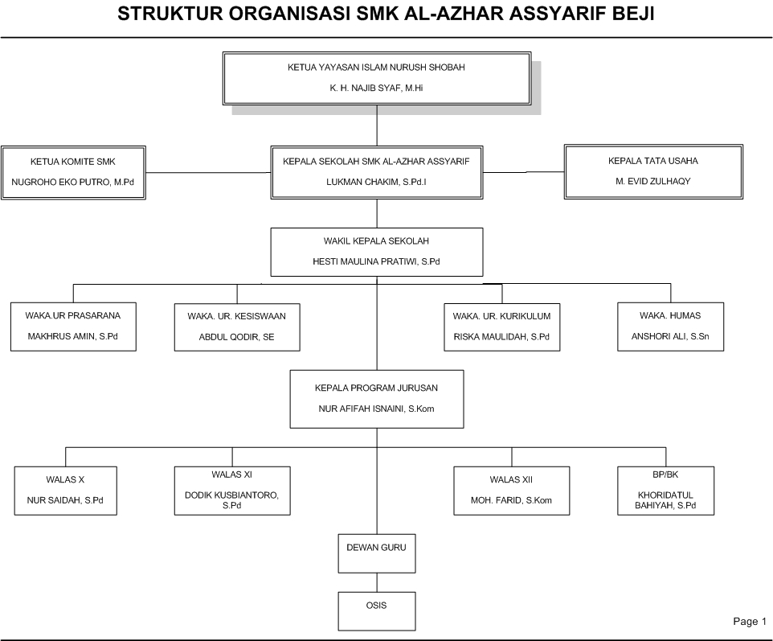
Gambar 2.1 Struktur Organisasi Sekolah

    - Deskripsi Tugas
- Kepala Sekolah
Bertugas merencanakan, mengarahkan mengorganisasikan, mengkordinasikan, mengawasi dan mengevaluasi seluruh kegiatan pendidikan di sekolah itu. Kepala sekolah harus menyampaikan laporan kepada atasan, hasil pelaksanaan seluruh kegiatan pendidikan di sekolah sebagai pertanggung jawaban. Secara operasional tugas pokok Kepala Sekolah adalah :
- Memberikan arahan kegiatan pendidikan, antara lain :
  - Kegiatan harian
  - Kegiatan mingguan
  - Kegiatan bulanan
  - Kegiatan semesteran
  - Kegiatan awal tahun ajaran
  - Kegiatan akhir tahun ajaran
- Mengorganisasikan, mengkoordinasikan dan membina kegiatan pendidikan yang dilaksanakan oleh :
- Wakil Kepala Sekolah
- Ka. Urusan Kurikulum, Kesiswaan, Humas, Sarana Prasarana.
- Pembinaan OSIS, UKS, Koperasi Sekolah, Perpustakaan, Olah Raga, BP/BK, Kepramukaan, PMR, dan kegiatan ekskul lainnya.
- Mengawasi dan mengevaluasi kegiatan pendidikan yang meliputi :
- Perencanaan dan pembinaan kegiatan pendidikan.
- Pengorganisasian dan mengkoordinasikan kegiatan pendidikan.
- Membuat laporan kepada atasan langsung :
- Dilakukan dengan tertib menurut mekanisme kerja dan sistematika yang berlaku.
- Hasil monitoring dan evaluasi kegiatan sekolah.

- Wakil Kepala Sekolah
Bertugas membantu Kepala Sekolah :
- Dalam melaksanakan semua kegiatan pendidikan sehari-hari.
- Bila kepala sekolah berhalangan, mewakili Kepala Sekolah baik ke dalam maupun keluar batas tertentu.

- Ketua Komite
    - Menyelenggarakan rapat – rapat komite sesuai program yang ditetapkan.
    - Bersama – sama sekoah merumuskan dan menetapkan visi dan misi, menyusun standart pembelajaran, menyusun rencana strategis pengembangan sekolah, menyusun dan menetapkan rencana program tahunan serta mengembangkan potensi kearah prestasi unggulan.
    - Membahas dan turut menetapkan pemberian tambahan kesejahteraan.
    - Menghimpun, menggali dan mengelola sumber dana dan kontribusi lainnya baik material maupun non-material dari masyarakat.

- Kepala Tata Usaha
- Merencanakan, mengkoordinasikan, mengorganisasikan, mengarahkan, mengawasi, dan mengevakuasi seluruh kegiatan karyawan yang meliputi Tata Usaha, Pesuruh, dan Penjaga Sekolah.
- Menjabarkan tugas – tugas seluruh karyawan.
- Membina sebaik – baiknya seluruh karyawan.
- Mempertanggung jawabkan seluruh kerja karyawan kepada Kepala Sekolah.
- Menjaga hubungan baik antara karyawan dan guru – guru, termasuk Kepala Sekolah.

- Kaur. Kurikulum
- Membantu kelancaran pelaksanaan pengembangan sekolah.
- Mengatur pembagian tugas mengajar.
- Menyusun jadwal pelajaran dan piket guru harian.
- Menyusun program kurikulum.
- Menyusun program pengembangan kurikulum.
- Menyediakan segala format administrasi pengajaran.
- Menertibkan pembuatan program semester, program satuan pelajaran, pengisian jurnal, pengisian instrument operasional.
- Mengkoordinir penanganan dan pengadaan Kriteria Ketentuan Minimal (KKM) masing-masing guru mata pelajaran.
- Membantu mengatur/mengawasi kelancaran tugas guru.
- Menyusun laporan kegiatan belajar mengajar.

- Kaur. Kesiswaan
- Membantu merencanakan pelaksanaan penerimaan siswa baru (PSB).
- Mengkoordinasikan, mengorganisasikan, dan membina kegiatan ekstrakurikuler.
- Membina seluruh kegiatan OSIS.
- Menyusun program tahunan.
- Membuatu dan melaksanakan tata tertib sekolah.
- Membuat dan menjabarkan tata tertib sekolah.
- Membuat laporan kegiatan siswa.
- Membantu meningkatkan kedisiplinan siswa.
- Memupuk siswa untuk ikut handarbeni dan cinta terhadap sekolah sebagai tempat sumber ilmu.
- Melaksanakan reformasi kepengurusan OSIS.
- Menghimpun kegiatan wisata dan cinta alam bagi siswa.
- Mengikut sertakan siswa dalam kegiatan lomba-lomba tingkat sekolah, Kabupaten dan Provinsi, maupun tingkat Pusat.

- Kaur. Sarana dan Prasarana
- Pengadaan sarana dan prasarana sesuai dengan kebutuhan dan ketentuan yang berlaku.
- Pendayagunaan sarana dan prasarana yang telah dimiliki oleh sekolah.
- Pemeliharaan, pengawasan, dan penghapusan barang-barang inventaris.
- Mengevaluasi pendayagunaan sarana dan prasarana yang masih ada dan mencatat dengan tertib menurut format-format yang telah ditetapkan.
- Membuat laporan mengenai sarana dan prasarana yang masih ada.
- Membuat laporan secara detail tentang keadaan sarana dan prasarana sekolah yang masih dimiliki.
- Menginventarisir kebutuhan sarana dan prasarana sekolah pada setiap awal tahun pelajaran.
- Melaksanakan inventarisasi pada setiap akhir tahun pelajaran, dan membuat rencana kebutuhan pada awal tahun pelajaran.
- Melaksanakan pembukuan inventaris pada buku yang telah dibakukan oleh Pemerintah Daerah Kabupaten Pasuruan.
- Bekerja secara bersama-sama dengan bagian inventarisasi barang yang telah ditunjuk oleh Kepala Sekolah.
- Mengetahui secara detail keberadaan barang inventaris yang dimiliki oleh sekolah dan melaksanakan pencatatan secara baik dan benar.
- Menysun program kerja tentang pengadaan sarana dan prasarana sekolah.

- Kaur. Humas
- Membantu pembinaan kerja sama antara Komite Sekolah dengan orang tua/wali murid.
- Membantu terlaksananya kegiatan sekolah sesuai dengan program sekolah yang meliputi kegiatan yang berhubungan dengan luar lingkungan sekolah.
- Membantu murid dalam meningkatkan ketaqwaan kepada Tuhan YME, rasa kebangsaan yang mendalam, rasa hormat dan mengdakan ceramah-ceramah ilmiah, keagamaan pada hari-hari besar nasional maupun keagamaan.
- Membantu Kepala Sekolah dalam memberi penjelasan tentang kebijakan sekolah, situasi dan perkembangan sekolah kepada masyarakat, terutama kepada orang tua murid.
- Menampung saran-saran dan pendapat masyarakat sebagai bahan masukan untuk meningkatkan mutu pendidikan.
- Meningkatkan bakti social dilingkungan masyarakat sekitar.
- Menyusun program kerja tahunan.
- Agendari/Notulis rapat dinas.

  - Pendidik dan Tenaga Kependidikan
- Kepala dan Wakil Kepala Sekolah

Tabel 2.1 Kepala dan Wakil Kepala Sekolah
No | Jabatan | Nama | Jenis Kelamin |  | Usia | Pendidikan Terakhir | Masa Kerja
 |  |  | L | P
1. | Kepala Sekolah | LUKMAN CHAKIM, S.Pd.I | √ | - | 37 | S – 1 | 8 Th
2. | Wakil Kepala Sekolah | HESTI MAULINA PRATIWI, S.Pd | - | √ | 25 | S – 1 | 2 Th

- Guru
2.4.2.1 Kode guru dan mata pelajaran yang diajarkan

Tabel 2.2 Kode guru dan mata pelajaran yang diajarkan
Kode | Nama Guru | Mata Pelajaran
1. | Lukman Chakim, S.Pd.I | Pendidikan Agama Islam
2. | Abdul Qodir, SE | Kewirausahaan
3. | Hesti Maulina. P, S.Pd | Kimia
4. | Riska Maulidah, S.Pd | Matematika
5. | M. Farid, S.Kom | Produktif 1
6. | Yasa’udin, S.Pd | B. Inggris
7. | Dodik Kusbianto, S.Pd.I | Baca Tulis Al-Qur’an
8. | Khoridatul Bahiyah, S.Pd | Psikologi
9. | Safina, A.md | KKPI
10. | Ela Munawaroh, S.Pd | B. Indonesia
11. | Nur Afifah Isnaini, S.Pd | Produktif 2
12. | Mahrus Amin, S.Pd | Penjaskes
13. | Anshori Ali, S. Sn | Seni Budaya dan Keterampilan
14. | Anas, S.Pd | B. Arab
15. | Nadifatus Zuhro, S.Pd | Pendidikan Kewarganegaraan
16. | Alfia Triana, S.Pd | Fisika
17. | Suhartatik, S.Pd | Matematika
18. | Endang Widyaningrum, S.Pd | IPA

    - Staff Tata Usaha dan Karyawan
Tabel 2.3 Staf Tata Usaha dan Karyawan
No. | Nama | Jabatan
1. | Ufi Rumefi, SE | Bendahara Umum
2. | M. Evid Zulhaqy | Tenaga Kependidikan / Operator
3. | Anita Rahayu, S.Pd | Kepala Tata Usaha
4. | Safina, A.Md | Pustakawan
5. | Khilmi Maghdad Maghfiri | Staf
6. | Nurul Qomariah | Bag. Siswa dan No. Induk
7. | Adibun | Penjaga Malam
8. | Abdul Rohman | Satpam

    - Data Siswa 2 (dua tahun terakhir) :
Tabel 2.4 Data Siswa
Th. Pelajaran | Kelas X |  | Kelas XI |  | Kelas XII |  | Jumlah Kelas (X+XI+XII)
 | Jml. Siswa | Jml. Rombel | Jml. Siswa | Jml. Rombel | Jml. Siswa | Jml. Rombel | Siswa | Rombel
2014/2015 | 22 | 1 | 30 | 1 | 24 | 1 | 76 | 3
2015/2016 | 21 | 1 | 23 | 1 | 33 | 1 | 77 | 3

Sarana dan Prasarana
- Laboratorium Komputer
Sejumlah perangkat komputer beserta akses internet telah melengkapi laboratorium ini dan menunjang proses kegiatan belajar mengajar, serta terdapat manajemen peminjaman barang yang digunakan untuk kegiatan diluar laboratorium seperti LCD Proyektor, Kamera Digital, dan lain – lain.
- Perpustakaan
Perpustakaan merupakan tempat menyimpan berbagai buku yang dibutuhkan oleh guru dan siswa guna menunjang kegiatan belajar mengajar.

BAB III
LANDASAN TEORI

  - Pengertian Penerapan
Pengertian penerapan menurut Peter Salim dan Yenni Salim dalam Kamus Bahasa Indonesia Kontemporer 2002 : 1598 adalah suatu perbuatan mempraktekkan suatu teori, metode, dan hal lain untuk mencapai tujuan tertentu dan untuk suatu kepentingan yang diinginkan oleh suatu kelompok atau golongan yang telah terencana dan tersusun sebelumnya.

  - Pengertian Klasifikasi
Secara etimologi klasifikasi berasal dari bahasa inggris darikata “classification” dan kata ini berasal dari kata “to classy” yang berarti menggolongkan dan menempatkan benda-benda di suatu tempat. Menurut Kamus Besar Bahasa Indonesia klasifikasi adalah penyusunan bersistem dalam kelompok atau golongan menurut kaidah atau standar yang ditetapkan.
Klasifikasi adalah pengelompokan yang sistematis pada sejumlah objek, gagasan, buku, atau benda-benda lain ke dalam kelas atau golongan tertentu berdasarkan ciri-ciri yang sama (Hamakonda dan Tairas, 1999 : 1).
Pada kehidupan sehari – hari klasifikasi sudah banyak dilakukan oleh manusia. Seperti di pasar, di toko, di supermarket, pedagang mengelompokkan dagangannya sesuai jenis dalam kelompok yang sama.

- Aplikasi
Sebelum aplikasi menjadi secanggih sekarang, perangkat lunak menggunakan aljabar Boolean yang representasikan sebagai binary digit (bit), yaitu 1 (benar/on) atau 0 (salah/off). Cara ini sangat menyulitkan sehingga orang mulai mengelompokkan bit tersebut menjadi nible (4 bit), byte (8 bit), word (2 byte), double word (32 bit). Kelompok – kelompok bit ini disusun ke dalam struktur instruksi seperti penyimpanan, transfer, operasi aritmatika, operasi logika, dan bentuk bit ini diubah menjadi kode-kode yang dikenal sebagai assembler. Dalam hal ini lahir bahasa pemrograman tingkat tinggi.
Istilah aplikasi berasal dari bahasa inggris “application” yang bermakna penerapan, lamaran, atau penggunaan. Bila dimaknai secara istilah, aplikasi adalah suatu program yang siap untuk digunakan yang dibuat untuk melaksanakan suatu fungsi bagi pengguna jasa aplikasi serta penggunaan aplikasi lain yang dapat digunakan oleh suatu sasaran yang akan dituju. Menurut sebuah kamus computer eksekutif, aplikasi mempunyai arti yaitu pemecahan masalah yang menggunakan salah satu teknik pemrosesan data aplikasi yang biasanya berpacu pada sebuah komputasi yang diinginkan atau diharapkan maupun pemrosesan data yang diharapkan. Dan menurut R. Eko I. & Djokopran, aplikasi merupakan proses atau prosedur aliran data dalam infrastruktur teknologi informasi yang dapat dimanfaatkan oleh para pengambil keputusan yang sesuai dengan jenjang kebutuhan (relevan).

- Ujian Try Out
Ujian tryout itu dapat didefinisikan sebagai wahana latihan ujian siswa, baik itu untuk menghadapi ujian semester maupun ujian nasional. Sebenarnya ujian tryout itu sudah merupakan suatu kegiatan rutin yang dilaksanakan baik itu oleh kelas 7, 8, 9, 10, 11 maupun 12, bukan hanya terfokus kepada ujian nasional saja. Akan tetapi untuk saat ini ujian tryout itu lebih ditekankan untuk menghadapi ujian nasional. Hal yang membedakannya adalah bahwa ujian tryout untuk kelas 9 dan 12 itu waktunya sudah ditentukan oleh Dinas pendidikan kabupaten, sedangkan untuk kelas 7, 8, 10 dan 11 itu tergantung sepenuhnya kepada sekolah masing-masing.
Tujuan dilaksanakannya ujian tryout itu adalah sebagai wahana pembiasaan siswa terhadap penyelesaian soal-soal terutama yang sifatnya ujian bersama, baik yang diselenggarakan oleh dinas, gugus kecamatan, maupun pusat. Kelas 9 dan 12 berarti mempersiapkan untuk menghadapi ujian nasional, sedangkan kelas 7, 8, 10 dan 11 mempersiapkan untuk menghadapi ulangan umum bersama.
Kita ketahui terdapat 4 jenis ujian (Placement, Formative, Diagnostic dan Summative), dalam hal ini, ujian tryout masuk kedalam jenis yang lebih luas, bisa diambil sebagai nilai harian oleh guru masing-masing, ataupun bisa juga dijadikan sebagai standar penguasaan siswa terhadap suatu materi pelajaran. Bisa termasuk kedalam kategori formatif maupun diagnosis khususnya menjelang ujian nasional. Pelaksanaan ujian tryout dapat dijadikan sebagai alat untuk mengetahui peta kemampuan siswa, sehingga guru dapat mengetahui siswa manakah yang penguasaannya masih dibawah SKL (standar kompetensi lulusan), manakah yang sudah cukup, maupun yang sudah melebihi standar. Tahap selanjutnya akan dikategorikan dalam “pemetaan” yang artinya bagi kelompok siswa yang masih dibawah rata-rata, sang guru akan memberikan “remedial” (pengayaan materi).
- PHP (Personal Home Page)
Menurut Arief (2011c:43) PHP adalah Bahasa server-side –scripting yang menyatu dengan HTML untuk membuat halaman web yang dinamis. Karena PHP merupakan server-side-scripting maka sintaks dan perintah-perintah PHP akan diesksekusi diserver kemudian hasilnya akan dikirimkan ke browser dengan format HTML. Dengan demikian kode program yang ditulis dalam PHP tidak akan terlihat oleh user sehingga keamanan halaman web lebih terjamin. PHP dirancang untuk membuat halaman web yang dinamis, yaitu halaman web yang dapat membentuk suatu tampilan berdasarkan permintaan terkini, seperti menampilkan isi basis data ke halaman web.
Salah satu keunggulan yang dimiliki PHP adalah kemampuannya untuk melakukan koneksi ke berbagai macam software sistem manajemen basis data atau Database Management Sistem (DBMS), sehingga dapat menciptakan suatu halaman web dinamis. PHP mempunyai koneksitas yang baik dengan beberapa DBMS seperti Oracle, Sybase, mSQL, MySQL, Microsoft SQL Server, Solid, PostgreSQL, Adabas, FilePro, Velocis, dBase, Unix dbm, dan tidak terkecuali semua database ber-interface ODBC.

- MySQL
MySQL adalah singkatan dari My Sequel yang bias didefinisikan sebuah software atau perangkat lunak dengan system manajemen basis data SQL atau DBMS yang multithread dan multiuser dengan jumlah instalasi sekitar 6 juta di seluruh dunia. Sederhananya MySQL merupakan sebuah perangkat lunak pada Relational Database Management System (RDBMS) di dalam sebuah manajemen database sebagai basis datanya.
Adapun keunggulan yang bisa diberikan oleh MySQL adalah sebagai berikut :
- Bersifat open source atau sumber terbuka karena dapat disebarkan secara gratis.
- Bisa dioperasikan dengan stabil untuk berbagai system operasi seperti Windows, Linux, Mac Os dan sebagainya.
- Mendukung berbagai jenis dab variasi tipe data.
- Mempunyai lapisan keamanan berbentuk password yang telah terjamin.
- Memiliki interface terhadap berbagai macam aplikasi dan bahasa pemrograman dengan memanfaatkan fungsi API (Application Programming Interface).

- XAMPP
XAMPP adalah software web server yang bisa dipakai untuk mengakomodasi system operasi yang kita pakai (X), Apache (A), MySQL (M), PHP (P), dan Perl (P). Perl adalah bahasa pemrograman lain yang sering dipakai untuk komunikasi antar bahasa pemrograman.
XAMPP memiliki banyak paket untuk berbagai system operasi yang ada didunia, seperti Windows, Linux, Mac Os dan lain sebagainya.

- Bagan Alir (Flow Chart)
Bagan alir (flowchart) adalah bagan (chart) yang menunjukan hasil (flow) didalam program atau prosedur sistem secara logika. Bagan alir digunakan terutama untuk alat bantu komunikasi dan untuk dokumentasi (Jogiyanto HM, Analisis & Desain, Ed ke-III, Andi Offset, Yogyakarta, 2005, hal.795). Ada 5 macam menurut jogiyanto bagan alir diantranya :
- Bagan alir sistem (sistems flowchart)
Bagan alir sistem (system flowchart) merupakan bagan yang menunjukkan arus pekerjaan secara keseluruan dari sistem. Bagan menjelaskan urutan-urutan dari prosedure-prosedure yang ada dalam sistem. Bagan alir sistem menunjukan apa yang dikerjakan sistem. Bagan alir sistem digambar dengan simbol-simbol yang tampak sebagai berikut:
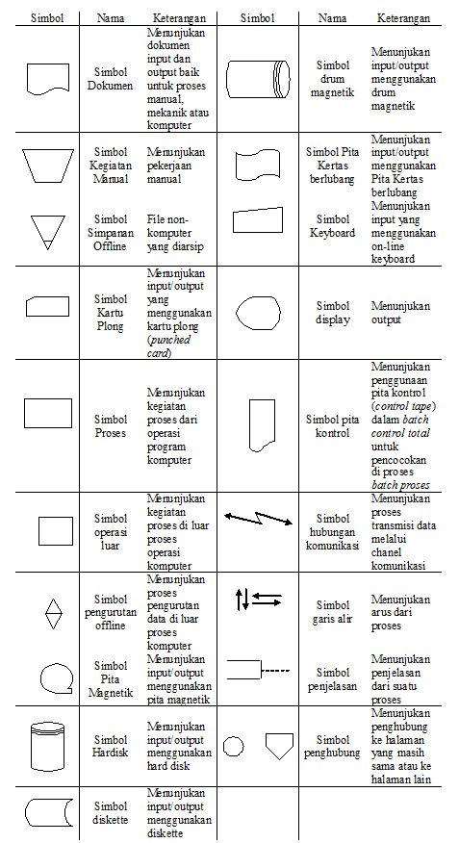

Gambar 3.1 Bagan Alir Sistem

- Bagan alir dokumen (document flowchart)
Bagan alir dokumen (document flowchart) atau disebut bagan alir formulir (form flowchart) atau paperwork flowchart merupakan bagan alir yang menunjukan arus dari laporan dan formulir termasuk tembusan-tembusannya. Bagan alir dokumen ini menggunakan simbol-simbol yang sama dengan yang digunakan di dalam bagan alir sistem.
- Bagan alir skematik (schematic flowchart)
Bagan alir skematik (schematic flowchart) merupakan bagan alir yang mirip dengan bagan alir sistem, yaitu untuk menggambarkan prosedur di dalam sistem. Perbedaannya adalah bagan alir skematik menggunakan simbol-simbol bagan alir sistem , juga menggunakan gambar - gambar komputer dan peralatan lainnya yang digunakan. Maksud penggunaan gambar-gambar ini adalah untuk memudahkan komunikasi kepada orang yang kurang paham dengan simbol-simbol bagan alir.
- Bagan alir program (program flowchart)
Bagan alir program (program flowchart) merupakan bagan yang menjelaskan secara rinci langkah-langkah dari proses program. Bagan alir program dibuat dengan menggunakan simbol-simbol sebagai berikut ini :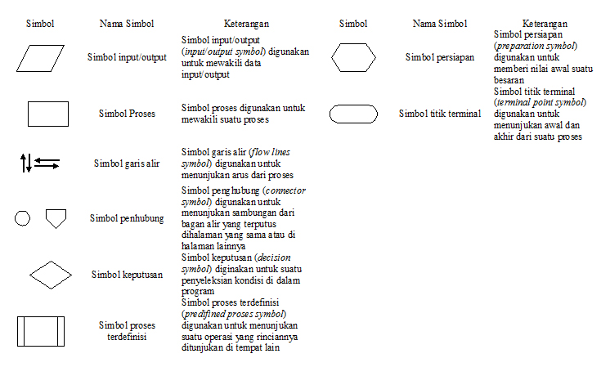
Gambar 3.2 Bagan Alir Program

- Bagan alir proses (process flowchart)
Bagan alir proses (process flowchart) merupakan bagan alir yang banyak digunakan teknik industri. Bagan alir juga berguna bagi anilis sistem untuk menggambarkan proses dalam suatu prosedure. Bagan alir proses menggunakan lima buah simbol tersendiri.
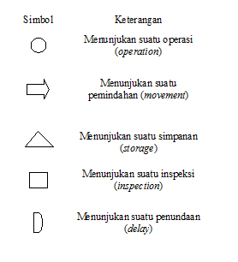
Gambar 3.3 Bagan Alir Proses

- Data Flow Diagram
Data Flow Diagram merupakan suatu alat yang menggunakan simbol-simbol tertentu untuk menggambarkan arus data sistem yang mengalir dari satu bagian ke bagian yang lain di dalam sebuah sistem.
Menurut Jogiyanto H.M “DFD adalah diagram yang menggunakan notasi-notasi untuk menggambarkan suatu sistem yang telah ada atau sistem baru yang akan dikembangkan secara logika tanpa mempertimbangkan lingkungan fisik dimana data tersebut mengalir atau lingkungan fisik dimana data tersebut akan disimpan”.
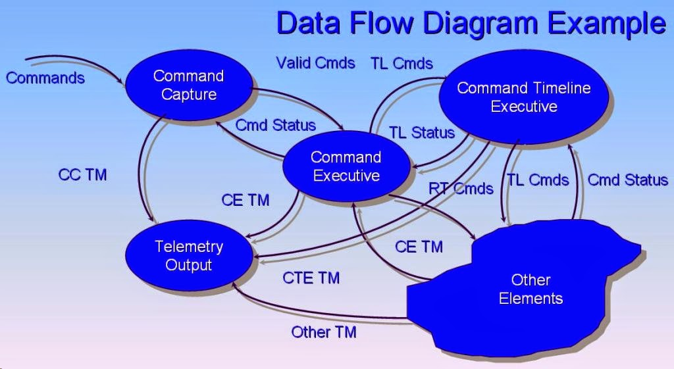

Gambar 3.4 Contoh data flow diagram

- Black Box Testing
Black Box adalah alat atau sebuah proses yang khusus hanya dalam batas proses input dan output. Kita tidak mengetahui apa yang terjadi di dalam. (Jack, 2007).
Al Bahra Bin Ladjamudin (2006) berpendapat bahwa pengevaluasian black-box berfokus pada persyaratan fungsional perangkat lunak. Dengan demikian, pengevaluasian black-box memungkinkan perekayasa perangkat lunak mendapat serangkaian kondisi input yang sepenuhnya menggunakan semua persyaratan fungsional untuk suatu program.
Pengevaluasian black-box berusaha menemukan kesalahan dalam kategori sebagai berikut :
- Fungsi – fungsi yang tidak benar atau hilang.
- Kesalahan interface.
- Kesalahan dalam struktur data atau akses data base eksternal.
- Kesalahan kinerja.
- Inisiasi dan kesalahan terminasi.

BAB IV
METODOLOGI PENELITIAN

  - Tempat dan waktu
Lokasi untuk melakukan penelitian adalah di SMKS Al Azhar Assyarif Beji, Banggle Lor RT.02 RW.08 Gununggangsir – Beji. Waktu penelitian berlangsung sekitar 2 bulan dimulai dari Januari 2015 – Februari 2015.
  - Analisa Masalah
Setiap tahun siswa mulai dari SD Sederajat, SMP Sederajat, SMA/SMK Sederajat, khususnya SMK dihadapkan dengan ujian nasional yang diadakan oleh pemerintah sebagai syarat kelulusan siswa tersebut. Dan sebelum ujian nasional dilaksanakan, pertama kali siswa akan dihadapkan dengan latihan ujian nasional atau biasa disebut ujian try out. Ujian itu diujikan kepada siswa beberapa kali hingga siswa siap untuk menghadapi ujian nasional.
Dengan diadakannya ujian nasional tersebut pemerintah berperan dalam pembuatan soal-soal ujian yang di cetak dan di sebarkan ke berbagai sekolah di seluruh Indonesia. Dari pembuatan dan pendistribusian yang memakan biaya tidak sedikit dan waktu yang lama akhirnya pemerintah mempunyai inisiatif untuk membuat aplikasi ujian nasional tertulis dengan dukungan teknologi berbasis computer atau disebut juga sebagai computer-based testing (CBT).
Oleh sebab itu, untuk membantu para siswa untuk menghadapi ujian CBT, diperlukan aplikasi latihan ujian nasional untuk mengatasi masalah tersebut.
  - Analisa Penyelesaian Masalah
Dari sub bab penjelasan analisa permasalahan maka diperlukan aplikasi yang dapat mengatasi kendala dari masalah tersebut. Penulis membangun aplikasi ujian try out berbasis web yang berguna untuk melatih siswa untuk menghadapi ujian nasional CBT.

  - Tahapan Penelitian
Pelaksanaan penelitian dilakukan dalam beberapa tahapan, yaitu :
  - Tahap pendahuluan, mencarian studi leteratur mengenai Ujian Nasional dan computer-based testing (CBT) .
  - Tahap pengumpulan data, pada tahap pengumpulan data digunakan metode untuk menyelesaikan penelitian ini sebagai berikut :
- Studi Pustaka
Tahap ini penulis mengumpulkan data dan pengetahuan dari berbagai referensi baik itu dari media cetak maupun media online. Dari sumber pengetahuan itu akan dijadikan dasar dalam pembuatan aplikasi ujian try out.

- Observasi
Penulis melakukan pengamatan dengan cara langsung melihat di lokasi penelitian. Hal yang diamati dan dicatat oleh penulis mulai dari pemilihan soal-soal yang akan dimasukkan kedalam aplikasi ujian try out.
- Wawancara
Penggalian informasi ini penulis melakukan wawancara dengan wakil kepala urusan kurikulum. Dan dari informasi yang didapat dari hasil wawancara itu akan dibuat bahan dalam membangun aplikasi ujian try out.

  - Tahap perancangan program dan interface, dalam tahap ini dilakukan perancangan interface dan pembuatan aplikasi. Perancangan aplikasi dalam sistem ini menggunakan bahasa pemrograman berbasis web dengan database MySQL.

  - Perangkat penelitian
- Perangkat Keras (Hardware)
Perangkat keras yang digunakan dalam perancangan aplikasi ini adalah:
- Komputer dengan spesifikasi minimum :
Precessor : intel Pentium
Ram : 128 Mb
Harddisk : 80 Gb
- Switch/Hub 4 port
- Kabel UTP yang terpasang RJ-45

- Perangkat Lunak (Software)
Perangkat lunak adalah suatu program atau utilitas yang digunakan untuk menjalankan perangkat keras komputer. Perangkat lunak yang digunakan dalam perancangan aplikasi ini adalah :

- Sistem Operasi : Windows XP
- Browse : Google Chroome atau Mozilla firefox
- Bahasa pemrograman : PHP, CSS
- Aplikasi Server : Wampp 2.5
- Manajemen Database : MySQL
- Editor PHP : Dreamweaver 8
- Desain Diagram : MS. Visio 2007, Power Designer 6.0

BAB V
PENGEMBANGAN SISTEM
5.1 Analisis Sistem
5.1.1 Analisa Sistem Yang Sedang Berjalan
Sistem ujian yang diterapkan pada sekolah SMKS Al-Azhar Assyarif Beji yaitu kegiatan pengerjaan soal ujian yang berupa lembaran kertas soal dan lembar kertas jawaban. Pelaksanaannya pun masih dilakukan di dalam kelas dengan cara bertemu langsung antara guru/pengawas dan siswa/peserta. Pada pelaksanaan ujian yang menggunakan sistem tersebut masih memiliki beberapa masalah, mulai dari kurang efisiennya waktu sampai efektifnya data yang dihasilkan. Dalam segi waktu pelaksaan ujian tersebut diperlukan waktu yang lumayan lama yaitu mulai dari persiapan ujian ke pengerjaan soal oleh siswa sampai ke penilaian yang dilakukan oleh beberapa guru yang membuat soal. Berikut akan diuraikan alur sistem dan prosedur pelaksaan ujian di sekolah tersebut :
- Proses Pelaksanaan Ujian
- Bagian pengawas melakukan konfirmasi soal ke Panitia Ujian.
- Siswa/peserta ujian masuk/berkumpul di ruangan yang telah ditentukan.
- Bagian pengawas ujian membagi peralatan yang akan digunakan untuk mengerjakan soal.
- Bagian pengawas membagi lembar soal dan lembar jawaban.
- Peserta/siswa mengerjakan soal ujian dengan waktu yang ditentukan.
- Setelah soal dikerjakan, lembar jawaban dikumpulkan ke pihak pengawas.
- Pihak pengawas memberikan hasil pekerjaan peserta ujian kepada panitia ujian.
- Hasil pekerjaan peserta tersebut kemudian di proses oleh pihak pembuat soal untuk diketahui hasilnya.
- Setelah nilai ditentukan pihak pembuat soal mempublikasikan ke peserta ujian setelah di acc oleh kepala sekolah dan guru mata pelajarannya masing-masing.
Pada gambar diatas menggambarkan alur proses setelah pengerjaan soal yang dilakukan oleh peserta ujian, pada gambar tersebut menjelaskan bahwa semua pengawas ujian menyetorkan hasil jawaban ujian kepada pihak panitian ujian. Setelah jawaban ujian terkumpul semua, berkas tersebut di koreksi oleh pihak pembuat soal secara satu persatu. Ketika hasil ujian di ketahui pihak pembuat soal/pengkoreksi memperlihatkan data tersebut kepada pihak guru mata pelajaran sebelum di publikasikan ke siswa/peserta.
Dari analisa sistem yang ada di sekolah itu, penulis melakukan wawancara kepada beberapa pihak sekolah yang sedang mengawasi ujian try out pada hari sabtu tanggal 21 pebruari 2015 dan didapatkannya data bahwasanya sekolah tersebut membutuhkan sistem pelaksanaa ujian yang lebih efektif dalam proses penilaian ujian.

5.1.2 Identifikasi Masalah
Berdasarkan hasil analisa pada sistem ujian yang sedang berlangsung di sekolah tersebut terdapat beberapa masalah yang sering dihadapi oleh siswa/i, pengawas dan petugas penilaian, dalam melaksanakan kegiatan ujian diantaranya yaitu :
- Try out yang diselenggarakan oeh pihak sekolah masih terkendala oleh biaya pelaksanaan dan waktu penyelenggaraan tryout, jumlah mata pelajaran yang diujikan setiap hari satu mata pelajaran.
- Proses penyelenggaraan tryout masih terkendala waktu. Wktu yang disediakan oleh pihak sekolah masih kurang. Sehingga tryout kurang berjalan dengan efektif.
- Pemeriksaan tryout masih dilakukan secara manual sehingga ada soal yang dianggap salah karena faktor human error atau kurang telitinya pemeriksaan jawaban.
- Adanya keterbatasan sumber daya manusia dalam melaksanakan ujian tryout secara manual, maka membutuhkan pengawas, pemeriksaan soal, dan penilaian.

5.2 Perancangan Pengembangan Sistem
Berdasarkan hasil dari identifikasi masalah sebelumnya, maka penulis mencoba mengusulkan pemecahan masalah yang ada dengan merancang sistem layanan ujian berbasis web, sebagai berikut :
- Dengan adanya aplikasi ini diharapkan sekolah tidak perlu mengeluarkan anggaran yang terlalu besar untuk menyelenggarakan ujian.
- Dengan adanya aplikasi ini diharapkan waktu yang digunakan dalam ujian lebih optimal bagi siswa/peserta ujian.
- Dan dengan adanya aplikasi ini juga diharapkan untuk memudahkan dalam proses pengolahan data hasil ujian tryout lebih akurat.

5.2.1 Perancangan Proses
Pada Perancangan Proses ini, penulis mencoba mempaparkan sebuah proses sistem aplikasi yang akan dibangun dalam perancangan aplikasi ujian try out berbasis web. Yang berupa proses pengerjaan soal oleh peserta ujian dan penginputan data soal yang dilakukan oleh admin sekolah.
- Perancangan Proses Dengan Menggunakan DFD
- DFD Level 0
Pada DFD level 0 ini menjelaskan tentang alur jalannya proses yang terjadi didalam sistem layanan ujian berbasis web. Untuk lebih jelasnya dapat dilihat pada diagram Level 0 dibawah ini :
Gambar 5.1 DFD Level 0
Dengan DFD diatas penulis menjelaskan hubungan antara Admin sekolah dengan peserta dalam pelaksanaan ujian. Dengan adanya perancangan proses tersebut, penulis mencoba merubah kegiatan ujian yang dilakukan dengan cara manual (berbasis kertas) dapat diubah menjadi lebih mudah dengan memanfaatkan teknologi yang sudah berkembang pesat pada zaman ini. Dalam gambar tersebut menggambarkan proses keseluruhan dari sistem yang merupakan level tertinggi dalam DFD yang biasanya diberi nomor 0 (nol). Karena dengan adanya proses ini penulis berencana agar ujian bisa dilakukan dengan menggunakan komputer, selain mudah dalam kegiatan ujian yaitu faktor yang sangat mendukung dengan adanya proses ini adalah dalam proses penilaian yang lebih mudah dari proses sebelumnya.

- DFD Level 1
Pada Diagram level 1 ini akan dijelaskan bagaimana alur dari proses-proses yang terjadi didalam sistem layanan ujian berbasis web. Ada 7 proses yaitu proses daftar, Login, Create Kategori, Data Soal, Timer, Halaman Ujian dan Hasil Ujian. Untuk lebih jelasnya dapat dilihat gambarannya sebagai berikut :
Gambar 5.2 DFD level 1
Pada DFD diatas menjelaskan alur proses yang dilakukan admin dan peserta ujian yaitu
- Proses yang dilakukan admin adalah menginputkan data soal ujian yang telah disiapkan untuk peserta ujian, agar peserta mudah mengaksesnya. Serta admin bertugas untuk melakukan penginputan data peserta dan menyimpan atau mempublikasikan hasil ujian kepada pihak yang bersangkutan.
- Proses yang kedua dilakukan oleh pihak peserta ujian, dalam proses tersebut peserta hanya bertugas untuk melakukan akses soal dan menjawab soal yang telah disediakan oleh pihak sekolah.

- DFD Level 2
Pada tahap diagram level 2 ini akan dijelaskan secara lebih rinci dari beberapa proses yang digambarkan pada diagram level sebelumnya, berikut uraian dari setiap proses tersebut :
- DFD Level 2 Proses 1 (Daftar)
Pada proses daftar entitas yang terlibat adalah user (peserta) saja, dimana user diminta untuk mengisi kolom – kolom yang sudah tersedia dengan benar mulai dari nama siswa hingga nama id dan password yang akan digunakan.

Gambar 5.3 DFD level 2 Proses 1 (Daftar)

- DFD Level 2 Proses 2 (Login)
Pada proses login entitas yang terlibat yaitu user (peserta) dan administrator / bagian operator server, dimana user (peserta) melakukan login dengan mengisi nama user dan password yang telah tersedia, kemudian dari data yang sudah di inputkan akan dicocokan dengan data yang telah disimpan didalam database, kemudian jika data tersebut cocok maka user (peserta) berhasil login dan bisa melakukan aktifitas didalam aplikasi tersebut. Berikut gambar dari DFD level 2 Proses Login
Gambar 5.4 DFD Level 2 Proses 2 Login
- DFD Level 2 Proses 3 (Membuat Kategori)
Proses ini memiliki fungsi untuk menambahkan mata pelajaran untuk mengkategorikan soal – soal ujian. Entitas yang terlibat yaitu administrator / bagian operator server, dimana administrator akan membuat kategori mata pelajaran yang nantinya akan dipilih oleh user.
Gambar 5.5 DFD Level 2 Proses 3 Create Kategori
- DFD Level 2 Proses 4 (Data Soal)
Pada proses data soal ini, entitas yang terlibat adalah administrator / bagian operator server, dimana administrator akan menginputkan soal – soal ujian yang akan diujikan kepada user (peserta). Dan soal – soal yang diinputkan ini akan masuk ke dalam kategori yang telah dibuat sebelumnya.
Gambar 5.6 DFD Level 2 Proses 5 Data Soal
- DFD Level 2 Proses 6 (Halaman Ujian)
Pada proses halaman ujian ini, entitas yang terlibat yaitu user (peserta), dimana peserta akan melakukan pemilihan soal pada daftar soal yang di sediakan, ketika user(peserta) telah memilih dari kategori soal maka soal akan tampil dengan diikuti jedah waktu yang di berikan oleh pihak administrator untuk mengerjakan soal tersebut.
Gambar 5.7 DFD Level 2 Proses 6 Halaman Ujian
- DFD Level 2 Proses 7 (Hasil Ujian)
Pada proses hasil ujian ini, entitas yang terlibat yaitu administrator / bagian operator server dan user (peserta), dimana setelah peserta melakukan ujian, sistem akan melakukan pengoreksian terhadap hasil ujian peserta. Kemudian hasil tersebut akan tampil pada menu hasil.
Gambar 5.8 DFD Level 2 Proses 7 Hasil Ujian

    - Desain Struktur Tabel
Desain struktur tabel yaitu melakukan perancangan tabel-tabel yang akan dibuat, field-field dari tiap-tiap tabel dan hubungan atau relasi antar suatu tabel dengan tabel yang lain. Pada tahap ini merupakan perubahan dari diagram yang digambarkan secara konsep menjadi bentuk tabel- tabel pada database.
Terdapat beberapa tabel yang digunakan untuk merancang basis data aplikasi ujian tryout berbasis web :
- Tabel Admin
Nama tabel | : | Admin
Keterangan | : | Tabel ini digunakan untuk menyimpan data id_admin, nama_admin, user, password. Kolom Bagian untuk menentukan sebagai admin yang akan digunakan untuk login ke sistem.
Tabel 5.1 Tabel Admin
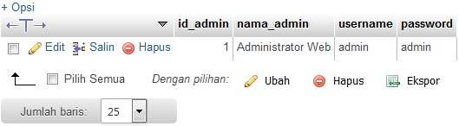

- Tabel Kategori
Nama tabel | : | Kategori
Keterangan | : | Tabel ini digunakan untuk menyimpan data kategori mata pelajaran yang akan diujikan.
Tabel 5.2 Tabel Kategori
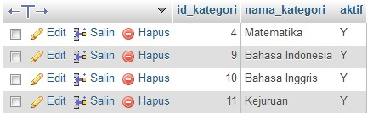
- Tabel Nilai
Nama tabel | : | Nilai
Keterangan | : | Tabel ini digunakan untuk menyimpan data nilai dari soal – soal yang telah diujikan.
Table 5.3 Tabel Nilai
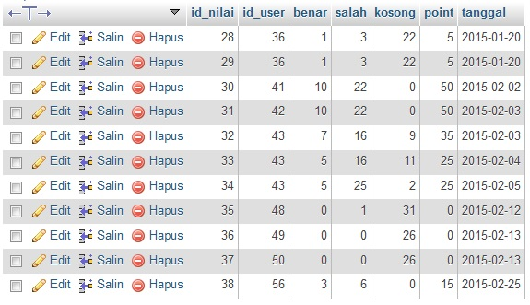

- Tabel Soal
Nama tabel | : | Soal
Keterangan | : | Tabel ini digunakan untuk menyimpan data soal soal yang akan diujikan.

Tabel 5.4 Tabel Soal
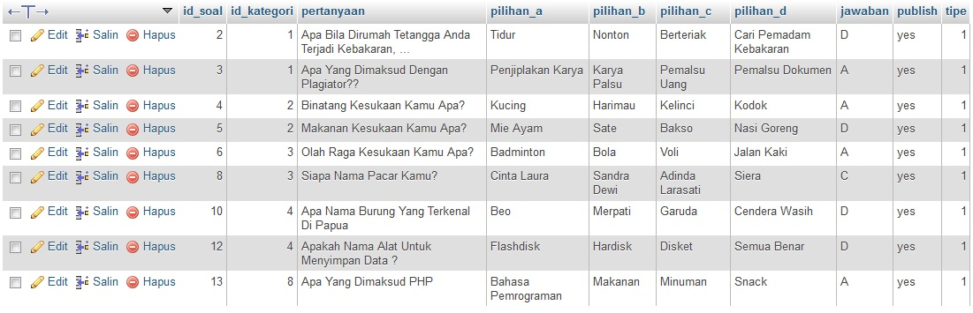

- Tabel User
Nama tabel | : | User
Keterangan | : | Tabel ini digunakan untuk menyimpan data user yang sudah didaftarkan di web ujian tryout.
Tabel 5.5 Tabel User
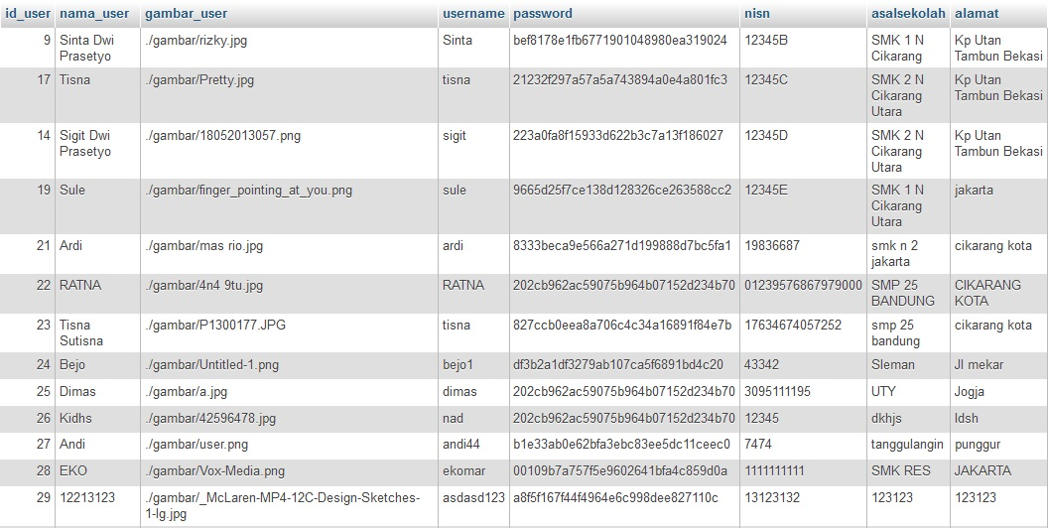

- Tabel Timers
Nama tabel | : | Timers
Keterangan | : | Tabel ini digunakan untuk menyimpan data waktu yang digunakan untuk membatasi waktu ujian
Tabel 5.6 Tabel Timers
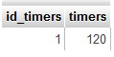

    - Perancangan Data
Perancangan data merupakan langkah – langkah untuk menentukan basis data yang diharapkan mampu mewakili kebutuhan dalam pengembangan sistem.
      - Normalisasi
Normalisasi merupakan sebuah teknik dalam logical desain sebuah basis data yang mengelompokkan atribut dari suatu relasi sehingga membentuk struktur relasi yang baik.
Normalisasi adalah proses pembentukan struktur basis data sehingga sebagian besar ambiguity bisa dihilangkan.
        - Bentuk Normal Pertama :
{id_admin, nama_admin, user, password, id_user, nama_user, gambar_user, username, password, nisn, asalsekolah, alamat, id_soal, id_kategori2, pertanyaan, pilihan_a, pilihan_b, pilihan_c, pilihan_d, jawaban, publish, id_nilai, id_user2, benar, salah, kosong, point, tanggal, id_kategori, nama_kategori, aktif, id_timers, timers}

        - Bentuk Normal Kedua :
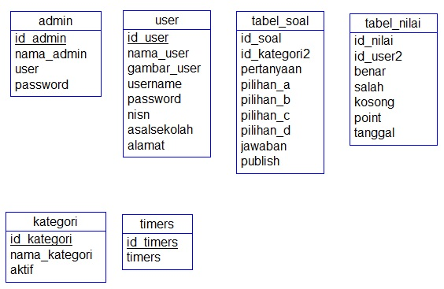
Gambar 5.4 Normalisasi bentuk normal kedua

      - CDM (Contexttual Data Modelling)
CDM dipakai untuk menggambarkan secara detail struktur basis data dalam bentuk logik. Struktur ini independen terhadap semua software maupun struktur data storage tertentu yang digunakan dalam aplikasi ini. CDM terdiri dari objek yang tidak diimplementasikan secara langsung kedalam basis data yang sesungguhnya.
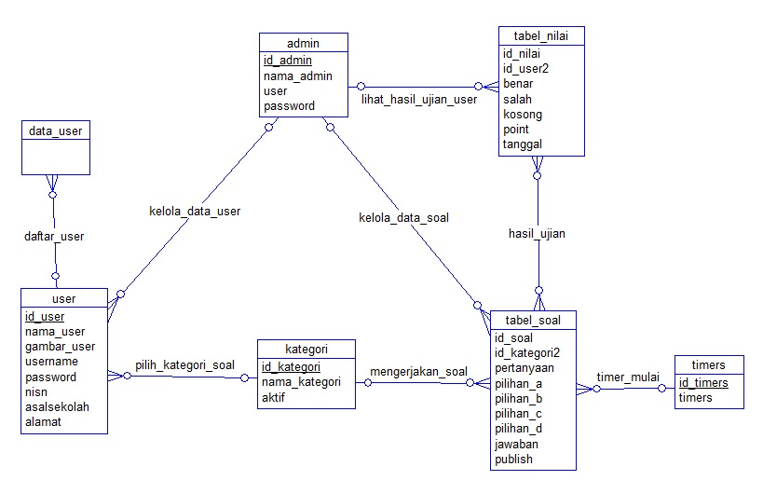
Gambar 5.5 CDM
    - Perancangan Antar Muka
      - Rancangan Halaman Login Admin
Rancangan halaman login admin terdiri atas username dan password seperti yang terlihat pada gambar berikut :
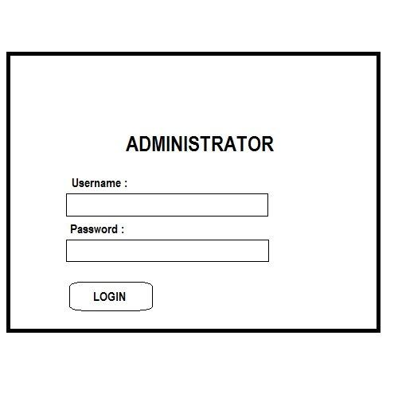
Gambar 5.5 Rancangan Halaman Login Admin

      - Rancangan Halaman Utama
- Administrator
Setelah User admin berhasil melakukan proses login, maka halaman yang akan ditampilkan adalah halaman utama (Home) yang terdiri dari beberapa menu tambahan administrasi yang terdiri dari timer, mata pelajaran, input soal, lihat soal dan siswa.
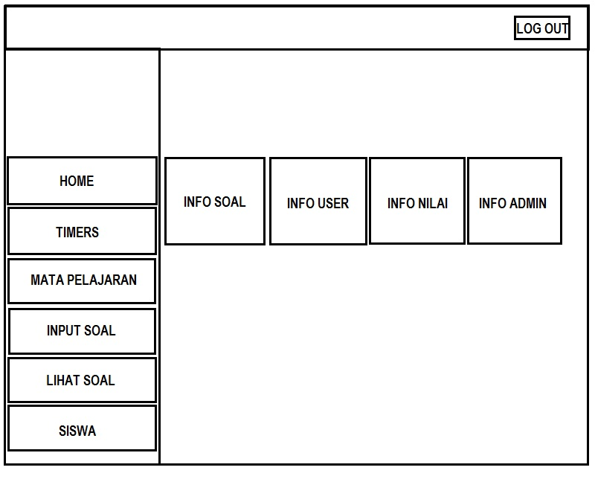
Gambar 5.6 halaman depan admin setelah login
- Peserta
Setelah user peserta melakukan login, peserta diharuskan mendaftarkan diri di menu daftar. Dan setelah mendaftarkan diri barulah peserta melakukan login di menu login yang berada di pokok kanan atas. Setelah berhasil login maka akan tampil halaman utama dengan beberapa menu yang telah disediakan untuk mendukung kegiatan ujian.
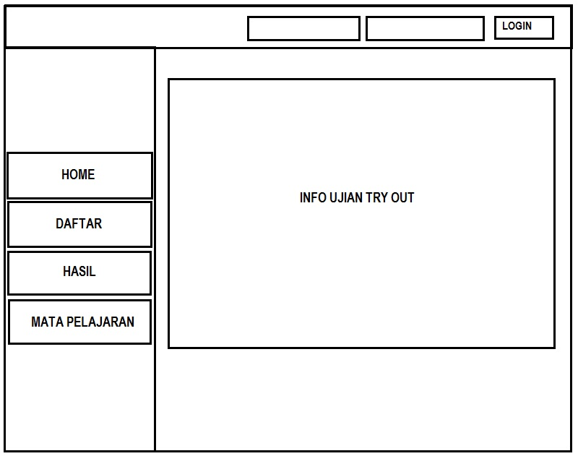
Gambar 5.7 Halaman utama pada user peserta

      - Rancangan Halaman Ujian
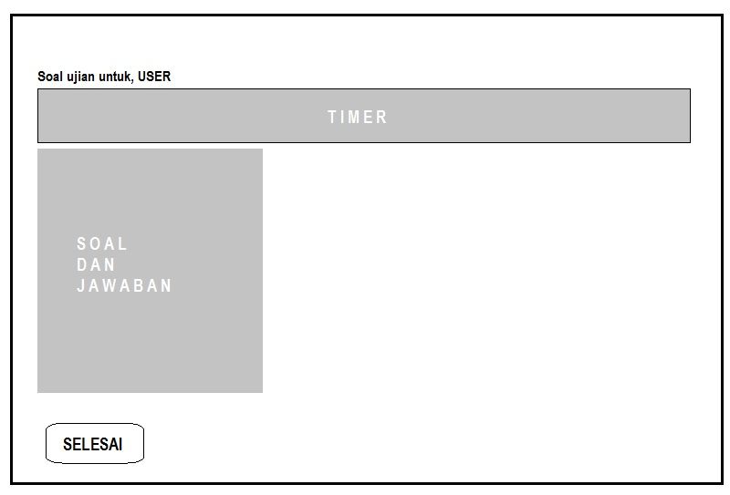
Gambar 5.8 Halaman Pengerjaan Soal Ujian
Pada halaman ini perancangannya disusun untuk menampilkan soal ujian dan pilihan jawaban serta menu halaman soal.

DAFTAR PUSTAKA
Arikunto, S. (2006). Metodelogi Penelitian. Yogyakarta: Bina Aksara.
Ario Suryo Kusumo. (2003). Microsoft Visual Basic 6.0. Jakarta.PT Elex Media Komputindo.
Drs. Ariyo Kusumo. (2002). Pemrograman Data Base dengan Visual Basic 6.0. Jakarta: PT. Elex Media Komputindo.
Firdaus.2006. 7 Jam Belajar Interaktif Visual Basic 6.0 Untuk Orang Awam.Maxikom.
Gunawan, Ary H. 1996. Administrasi Sekolah (Administrasi Pendidikan Mikro). Jakarta: PT. Rineka Cipta.
Kadir, A. (2009). Dasar Perancangan & Implementasi Database Relasional. Yogyakarta: Andi.
Kusumo, A. Suryo. 2006. Pemrograman Visual Basic 2005. Jakarta: PT. ElexKomputindo.
Lexy J, Meleong. 2007. Metode Penelitian Kualitatif. Bandung: Remaja Rosda Karya.
Madcoms. 2005. Aplikasi Pemrograman Database dengan Visual Basic 6.0 dan Crystal Report. Madiun.
Pandia, Henry. 2004. Visual Basic 6.0 Tingkat Lanjut. Andi Offset. Yogyakarta.

SURAT PERNYATAAN KETUA PENELITI

Yang bertanda tangan dibawah ini:
Nama : Respati Bary Mahaputra, S.Kom, M.MT
NIDN : 0707048803
Pangkat.Golongan : -
Jabatan Fungsional : -

Dengan ini menyatakan bahwa proposal penelitian saya dengan RANCANG BANGUN APLIKASI UJIAN AKHIR SEMESTER ONLINE UNTUK MENGUKUR PENCAPAIAN KOMPETENSI SISWA
yang diusulkan dalam skema HIBAH PENELITIAN DOSEN tahun anggaran 2014 bersifat original dan belum pernah dibiayai oleh lembaga/sumber dana lain. Bilamana dikemudian hari ditemukan ketidak-sesuaian dengan pernyataan ini, maka saya bersedia dituntut dan diproses sesuai dengan ketentuan yang berlaku dan mengembalikan seluruh biaya penelitian yang sudah diterima ke kas negara.

Demikian pernyataan ini dibuat dengan sesungguhnya dan dengan sebenar-benarnya.

Pasuruan, 22 Pebruari 2014
Mengetahui, yang menyatakan,
Ketua LPPM STMIK Yadika Bangil

Materai Rp 6000

M. Imron, ST Respati Bary Mahaputra, S.Kom, M.MT
NIK. 09110680007 NIDN. 0707048803

